Le Chesnay, le 16 mai 2011
Objet :
Proposition produits AMM

Cher Monsieur,

Pour faire suite à l'accord de confidentialité signé que nous avons reçu, voici en synthèse
les renseignements sur un produit AMM : Ibutop
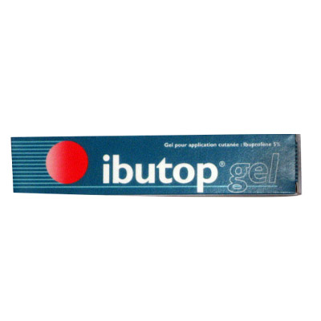
des Laboratoires DOLORGIET.

LE CONTRAT DE LICENCE

La marque « Ibutop » est la propriété de la société Dolorgiet.
Le produit Ibutop bénéficie d’une A.M.M. dont Dolorgiet est titulaire.
La licence est limitée au territoire : France.

Les bases de négociation portent sur la possibilité :

- d’acheter le produit à Dolorgiet pour le revendre,
- de verser à Dolorgiet une redevance de 6 % sur le chiffre d’affaires.
- de ne pas commercialiser de produit contenant de l’ibuprofène (application locale) pendant la durée du contrat de licence.

LES RESULTATS DE VENTE

Produit : Ibutop | 2 007 | 2 008 | 2 009 | à fin juin 2010
Nb de références |  |  |  | 1
Nb d'unités vendues | 59 003 | 56 067 | 46 994 | 25 978
Chiffre d'affaires | 144 538 | 140 065 | 111 436 | 61 562
Marge brute | 81 210 | 79 905 | 60 999 | 33 958
% de Marge brute | 56,19% | 57,05% | 54,74% | 55,16%

Pour information, en 2005 le CA sur ce produit était d'un peu plus de 200 k€.

Calcul de la marge réelle :
A partir de la marge de 55 % il faut déduire les 6 % de royalties, ce qui engendre une marge de 49 % en moyenne.

En résumé, à ce jour, le produit IBUTOP est un produit qui rapporte un C.A. d’environ 120 k€ et une marge Brute (royalties déduites) d’environ 59 k€.

Il y aurait, probablement, d’autres produits à distribuer pour le compte de Dolorgiet.

En vous remerciant par avance de l’attention que vous porterez à cette proposition, nous vous prions d’agréer, cher Monsieur, l’expression de nos plus cordiales salutations.

Evelyne Revellat Jean Saint-Cricq
Associée Gérant

